超市管理系统

需求分析

作者：张孟涵

工程实现人：张孟涵

1.引言

1.1编写目的

1.2背景

1.3实现目标

1.4参考资料 1

2.系统结构设计 1

2.1系统结构图 3

2.2登录界面 3

2.3仓库管理 3

2.4管理商品信息 3

2.5管理员工信息 4

2.6查看销售纪录 4

3.数据库设计 4

3.1职位信息 4

3.2员工信息 4

3.3商品信息 5

3.4库存信息 5

3.5销售信息 5

3.6联系 5

# 1引言

## 1.1系统开发目的

目前，对于中小超市来说，需要采取一套行之有效的超市管理系统来管理超市的日常进货、销售、员工管理等信息。本次设计的超市管理系统就是想让用户以最少的手工业务处理，来完成超市中的日常工作，增加超市业务处理的效率。

一个典型的超市管理系统，除了应该完成超市中必要的销售工作，如收银台，还应该具有后台管理的功能。

## 1.2背景说明

21世纪，超市的竞争也进入到了一个全新的领域，竞争已不再是规模的竞争，而是技术的竞争、管理的竞争、人才的竞争。零售领域目前呈多元发展趋势，多种业态：超市、仓储店、便利店、特许加盟店、专卖店、货仓等相互并存。如何在激烈的竞争中扩大销售额、降低经营成本、扩大经营规模，成为小型超市努力追求的目标。

## 1.3 实现目标

(1) 大大提高超市销售管理的运作效率。

(2) 通过全面的信息采集和处理，辅助提高超市的销售管理水平。

(3) 使用本系统，可以迅速提升超市的管理水平，为降低经营成本， 提高效益，增强超市扩张能力，提供有效的技术保障。

## 1.4 参考资料

《构建之法》 邹欣著

《SQL server 2008基本教程》

《软件工程——原理、方法与应用》 史济民、顾春华、郑红著

《Java程序设计实用教程》 人民邮电出版社

概要设计说明书

# 2系统详细设计

## 2.1系统详细设计图

超市管理系统

登陆界面

老板

仓库员

销售员

商品管理

销售商品

管理商品信息

管理员工信息

查看销售纪录

## 2.1登录界面

按照用户类型进入不同的功能操作界面

结束

正确

键盘输入

用户名和密码

开始

查找数据库中相应密码

错误

本系统简单的设置有三种职位，用户使用密码登录，成功后给其相应的操作界面。

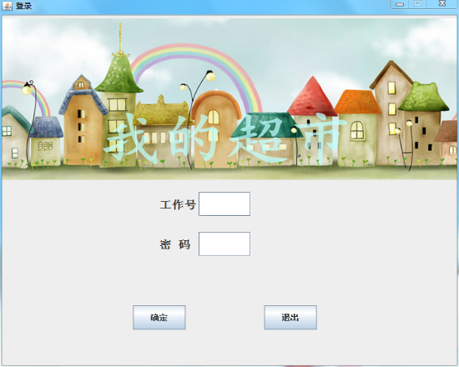 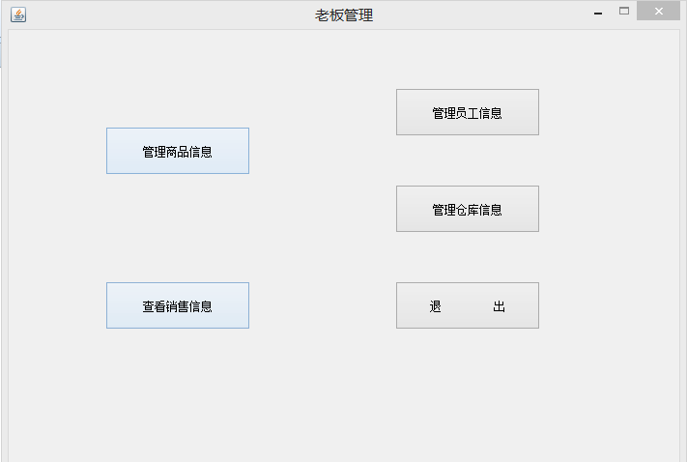

## 2.1仓库管理

仓库管理员和老板可使用的操作，主要是查看仓库的入库信息和添加入库信息。

## 2.2管理商品信息

只有老板可用，主要是查看现有商品的信息、修改、删除及添加新的商品信息。

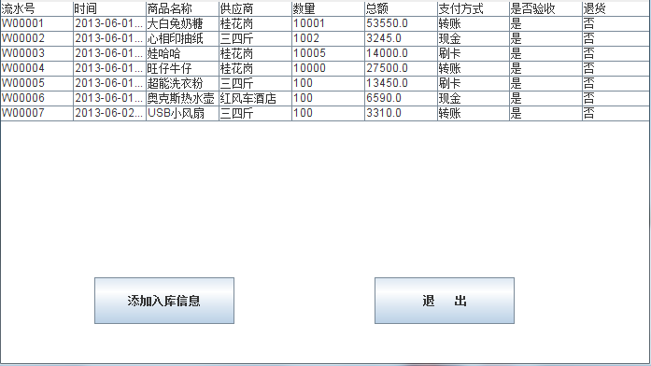

## 2.3管理员工信息

只有老板可用，主要是查看现有的员工信息、修改、删除及增加新员工。

## 2.4查看消费记录

## 2.5结账系统

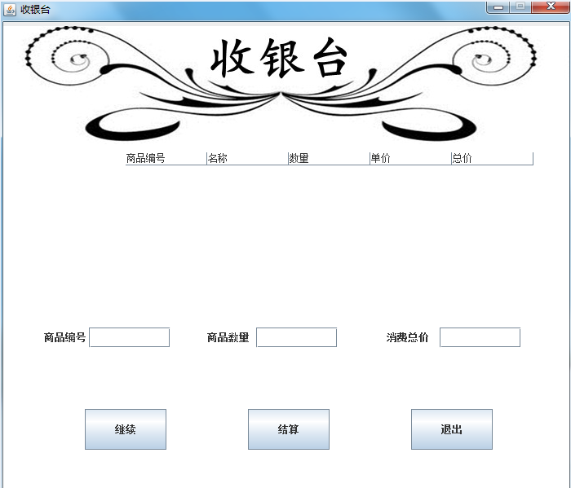

**3.数据库设计**

**3.1职位信息**

用以将员工的职位相关的信息规范化，其内容包括职称编号(TypeNum)，职称(TypeName)，基本工资(BasePay)，提成(ExtraPay)，备注(Remarks)。具体设计如下(E-R图和表)：

职位信息

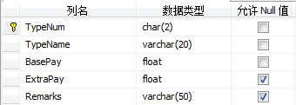

**3.2员工信息**

保存超市现有和原有的雇佣的员工信息，其内容包括编号(EmpNum)，姓名(EmpName)，职位编号(TypeNum)，密码(Passwords)，是否解雇标记(IsCancel)。具体设计如下(E-R图和表)：

员工信息

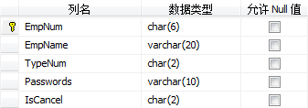

**3.3商品信息**

保存超市现有和原有的销售的商品信息，其内容包括商品编号(GoodsNum)，名称(GoodsName)，产地(GoodsAdd)，单价(GoodsPrice)，规格(GoodsSpe)，现有库存量(AllCount)，供应商编号(SupNum)，是否下架标志(IsCancel)。具体设计如下(E-R图和表)：

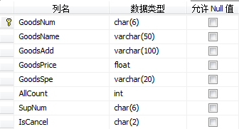

商品信息

**3.4库存信息**

内容包括时间(Times)，入库流水号(WareNum)，操作员编号(EmpNum)，商品编号(GoodsNum)，数量(AllCount)，金额(AllPrice)，交易方式(WarePay)，是否验收(IsAccept)，是否退货(IsBack)。具体设计如下(E-R图和表)：

入库信息

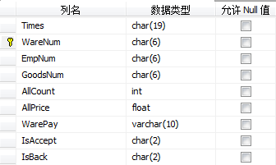

**3.5销售信息**

存储销售的主要信息，其内容为编号(MarNum)，商品种类(GoodsCount)，总额(AllPrice)，时间(SellTime)，员工编号(EmpNum)，是否退货(IsBack)。具体设计如下(E-R图和表)：

销售表

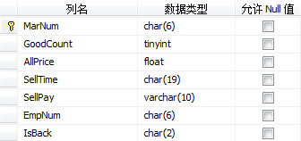

对同一个销售单中的不同商品销售信息的存储，其内容包括编号(MarDeta)，销售主表编号(MarNum)，商品编号(GoodsNum)，数量(SellCount)。具体设计如下(E-R图和表)：

销售明细

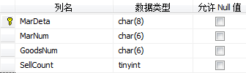

其内容包括商品编号(gnum)，名称(gname)，数量(gcount)，单价(gprice)，总价(gpay)。具体设计如下(E-R图和表)：

临时存储的销售记录

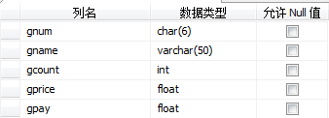

**3.7各个表之间的联系**

供应商信息

销售明细

入库信息

销售表

员工信息

销售

职位信息

分类

操作

记录

记录

商品信息

提供

